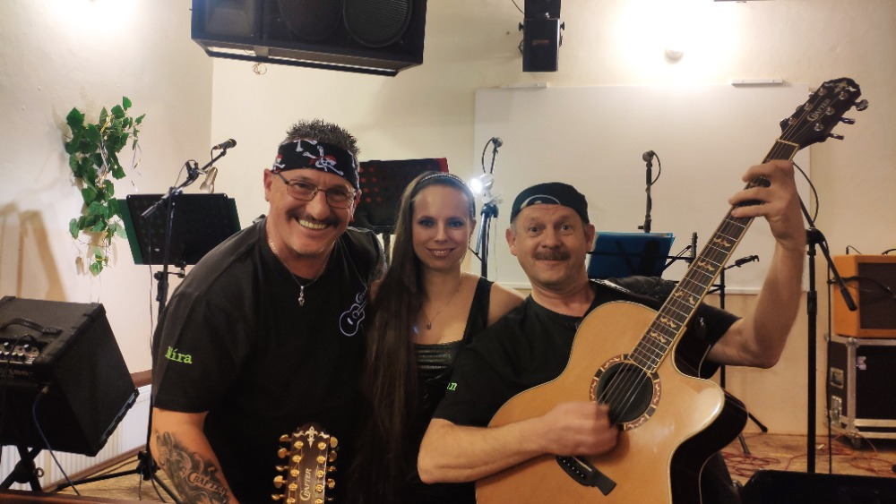
Svatováclavské odpoledne s Úletem

Kde: areál u kulturního domu v Radonicích
(za nepříznivého počasí na sále kulturního domu)
Kdy: neděle 28. září 2025 od 14.00 h
Bude zajištěno občerstvení, skákací hrad pro děti aj.

